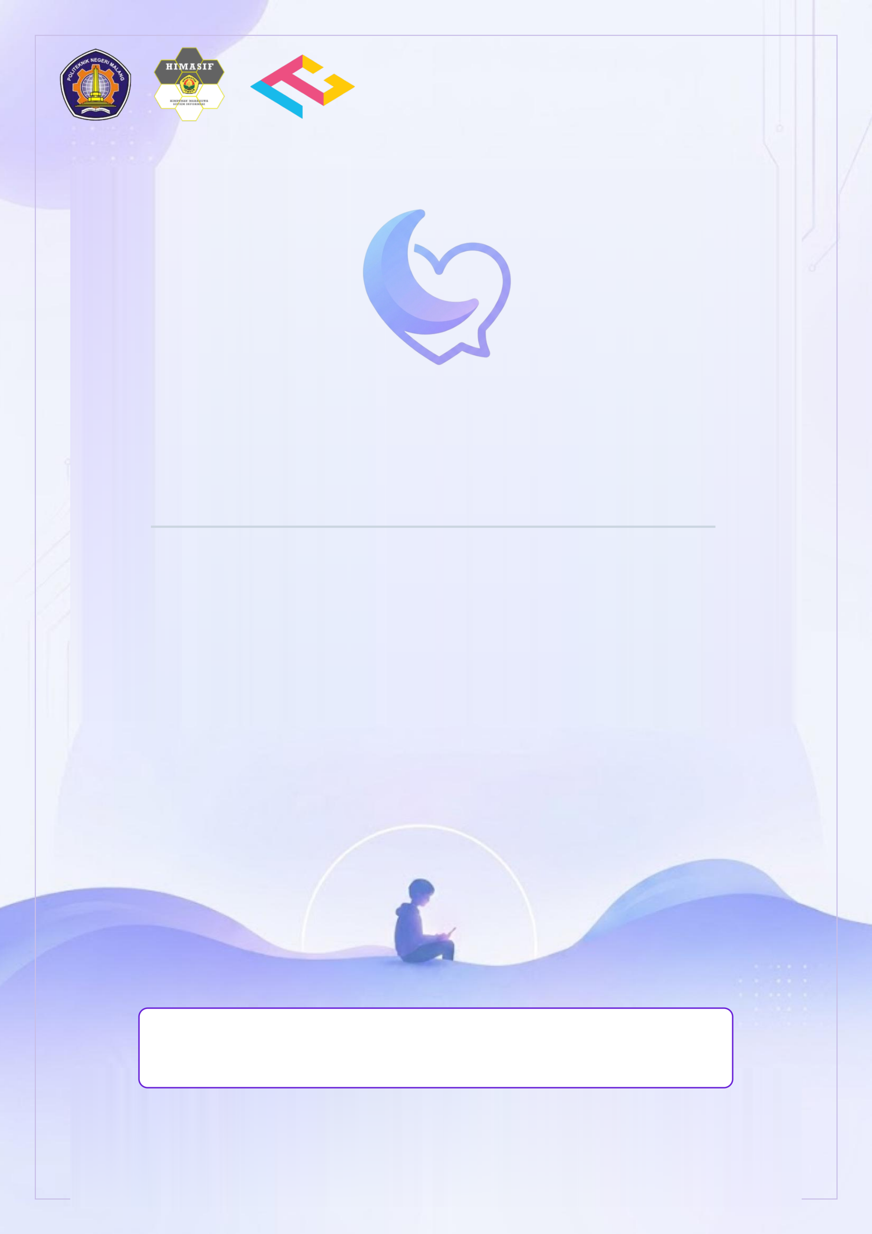
LUNAAIRULEBOOK OfficialOperationsManual&Guidelines
BukuPanduanResmiPenggunaanAplikasi,EtikaKonselingAI,
ProtokolKeselamatanEmosional,danDokumenAntarmuka
VersiDokumen:1.0.0
Pengembang:L’importanteefinire—LunaAITeam
TanggalTerbit:1September2026

DaftarIsi
1 | Pendahuluan&VisiLunaAI | 1

2 | 1.1 | LatarBelakang..................................... |  |  |  |  |  |  | 1
 | 1.2 | TujuanDokumentasiRuleBook |  |  | ........................... |  |  |  | 1
 | 1.3 | StrukturDokumen................................... |  |  |  |  |  |  | 1
 | PanduanAntarmuka&FlowAplikasi |  |  |  |  |  |  |  | 3
3 | 2.1 | AlurPendaftarandanAutentikasi |  |  | .......................... |  |  |  | 3
 | 2.2 | DashboardUtama&TrackerSuasanaHati |  |  |  |  |  | ..................... | 5
 | 2.3 | SesiKonselingInteraktif&VoiceCall |  |  |  | ........................ |  |  | 6
 | 2.3.1 |  | LangkahMemulaiChat&VoiceCallKonseling............... |  |  |  |  |  | 6
 | 2.4 | SintesisJurnal&HarianEmosional |  |  |  | ......................... |  |  | 7
 | Etika&AturanKonselingAI |  |  |  |  |  |  |  | 10
4 | 3.1 | PrinsipEtikaKonselingAI |  | .............................. |  |  |  |  | 10
 | 3.2 | BatasanWewenangLunaAI |  | ............................. |  |  |  |  | 10
 | 3.3 | TataTertibInteraksiPengguna............................ |  |  |  |  |  |  | 10
 | ProtokolKeselamatan&RiskSafetyGates |  |  |  |  |  |  |  | 12
5 | 4.1 | ArsitekturSafetyGate&RiskWorker........................ |  |  |  |  |  |  | 12
 | 4.2 | TingkatRisikoEmosional(RiskLevels) |  |  |  |  | ....................... |  | 12
 | 4.3 | ProtokolPenangananSituasiKrisis.......................... |  |  |  |  |  |  | 12
 | Troubleshooting&FrequentlyAskedQuestions |  |  |  |  |  |  |  | 14
 | 5.1 | PertanyaanyangSeringDiajukan(FAQ)....................... |  |  |  |  |  |  | 14
 | 5.2 | PanduanTroubleshootingMasalahTeknis...................... |  |  |  |  |  |  | 14
 | 5.3 | KontakDukunganTeknis............................... |  |  |  |  |  |  | 14
i

BAB1
Pendahuluan&VisiLunaAI
1.1 | LatarBelakang
LunaAIadalahplatformkonselingkesehatanmentalberbasisKecerdasanBuatan(Artificial Intelligence)yangdirancanguntukmenyediakanruangaman,inklusif,danresponsif24/7bagi pengguna.LunaAImemadukanmodalitasNaturalLanguageProcessing(NLP)canggih,eval-uasirisikoreal-timemelaluiSafetyGates,sertasintesisharianuntukmendukungkesejahteraan emosionalpengguna.
Visi Utama Luna AI

MenjadipendampingemosionalterpercayaberbasisAIyangmampumemberikanperto-

longanpertamakesehatanmental,mendukungrefleksivitasemosional,danmendeteksi

potensikrisisemosionalsecaraproaktif.
1.2 | TujuanDokumentasiRuleBook
Dokumeninidisusunsebagaipanduanresmi(OfficialRuleBook&OperationsManual)yang bertujuanuntuk:
a.MemberikanpanduanpenggunaanantarmukaaplikasiLunaAIsecarakomprehensif.
b.Menjelaskanaturanetika,batasaninteraksi,dannormakonselingAI.
c.Menguraikan protokol keselamatan (SafetyGates) dan mekanisme penanganan situasi kri-sisemosional.
d.Menyediakanrujukanvisualmelaluiareatangkapanlayar(screenshotplaceholders)untuk aluroperasionalutama.
1.3 StrukturDokumen
RuleBookiniterbagimenjadi5babutama:
•Bab1:Pendahuluan&VisiLunaAI—Pengenalanumumdantujuanoperasional.
•Bab2:PanduanAntarmuka&FlowAplikasi—Alurpenggunaanfiturbeserta tangkapanlayar.
1

Bab1.Pendahuluan&VisiLunaAI | LunaAIRuleBook
•Bab3:Etika&AturanKonselingAI—Aturantatakelolakonselingdanbatasan AI.
•Bab4:ProtokolKeselamatan&SafetyGates—Manajemenrisikoemosionaldan rujukandarurat.
•Bab5:Troubleshooting&FAQ—Solusimasalahteknisdanpertanyaanumum.
2

BAB2
PanduanAntarmuka&Flow Aplikasi
2.1 | AlurPendaftarandanAutentikasi
Pengguna baru diwajibkan melakukan pendaftaran akun melalui aplikasi mobile Luna AI untuk memastikanprivasidankeamanandatakonseling.
1.BukaaplikasiLunaAIpadaperangkatseluler.
2.PilihmenuDaftarAkundanisiNamaPanggilan,Email,sertaKataSandi. 3.BacadansetujuiSyarat&DisclaimerEtikaLayanan.
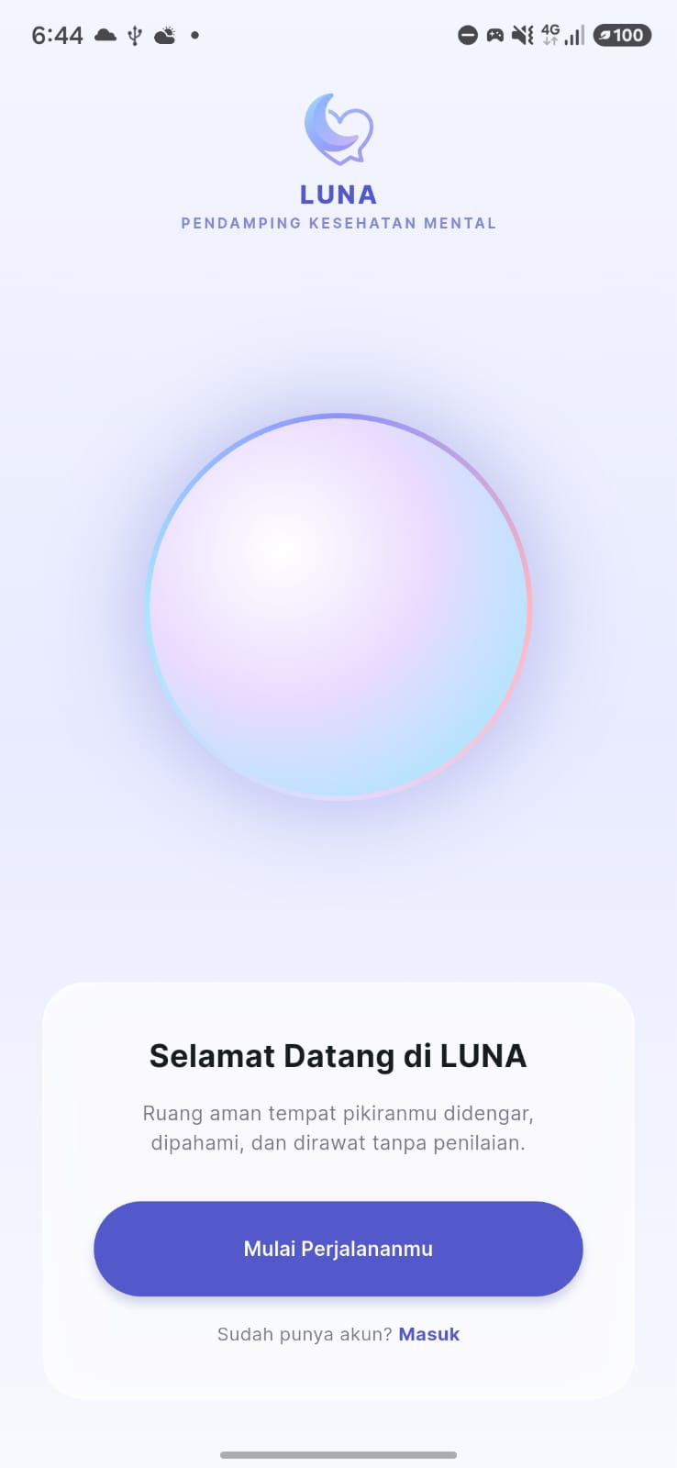
Gambar2.1:TampilanOnboardingUtama—LayarsambutanawalaplikasiLunaAIsaat dibuka.
3

Bab2.PanduanAntarmuka&FlowAplikasi | LunaAIRuleBook
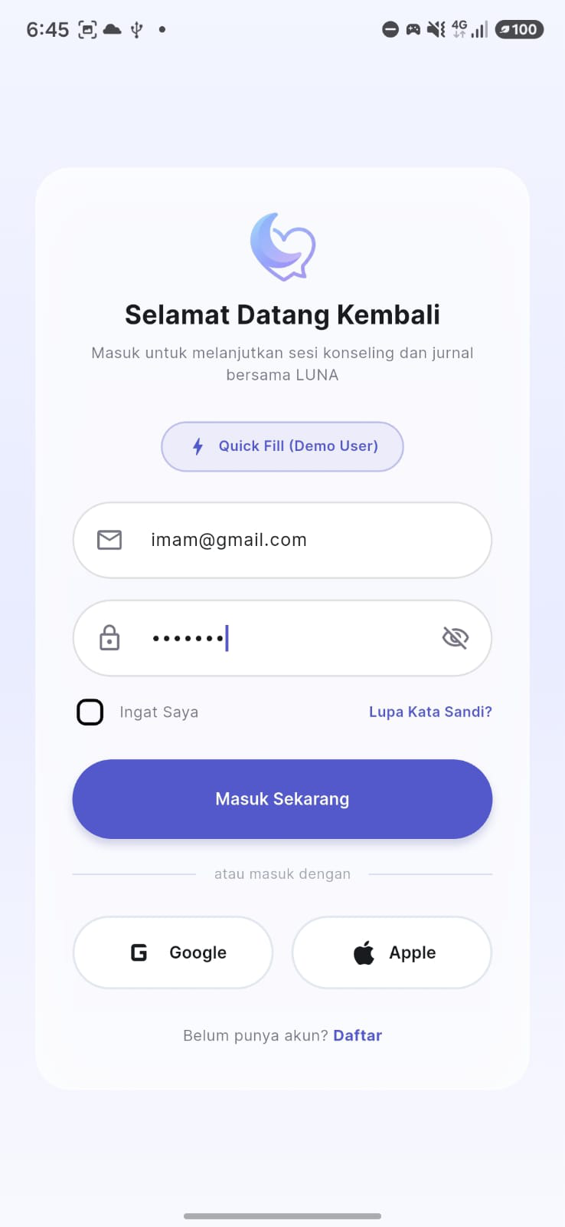 | 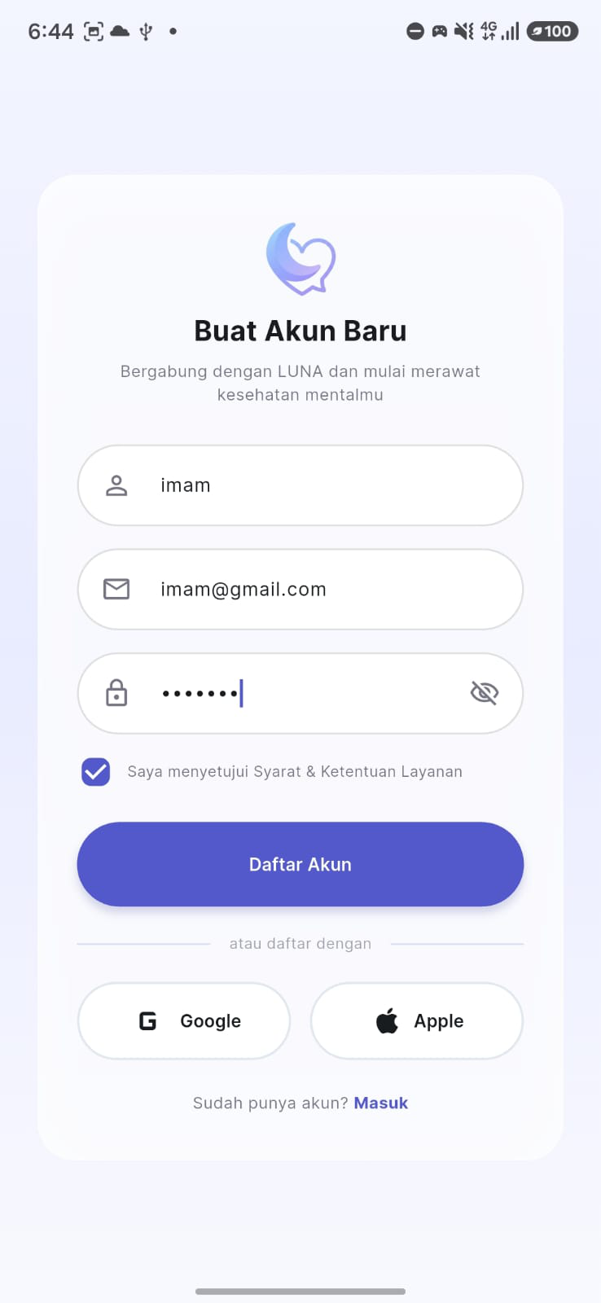
(a)FormMasuk(SignIn) | (b)FormPendaftaran(SignUp)
Gambar2.2:AutentikasiPengguna—Antarmukalogindanregistrasiakunbarumenggunakan NamaPanggilan.
2.2 DashboardUtama&TrackerSuasanaHati
Setelahberhasilmasuk,penggunaakandiarahkankeDashboardUtama.Dashboardinimem-berikangambaranumumkondisiemosionalmingguanpengguna.
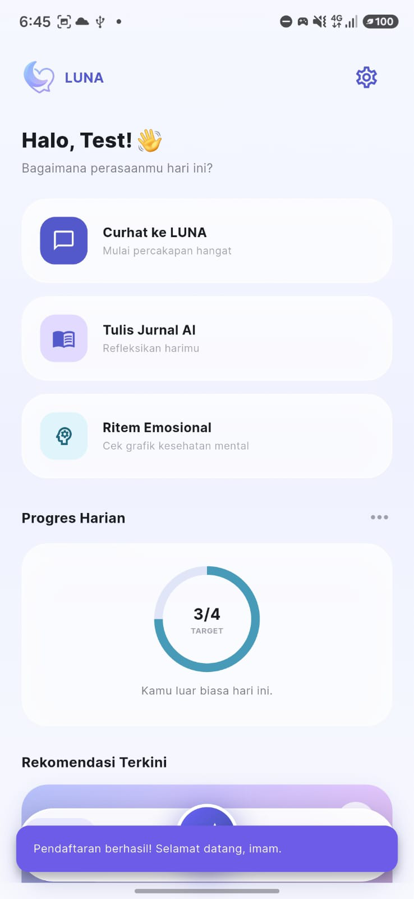
Gambar2.3:TampilanUtamaDashboard—Menunavigasiutamadanpintasansesikonseling.
4

Bab2.PanduanAntarmuka&FlowAplikasi | LunaAIRuleBook
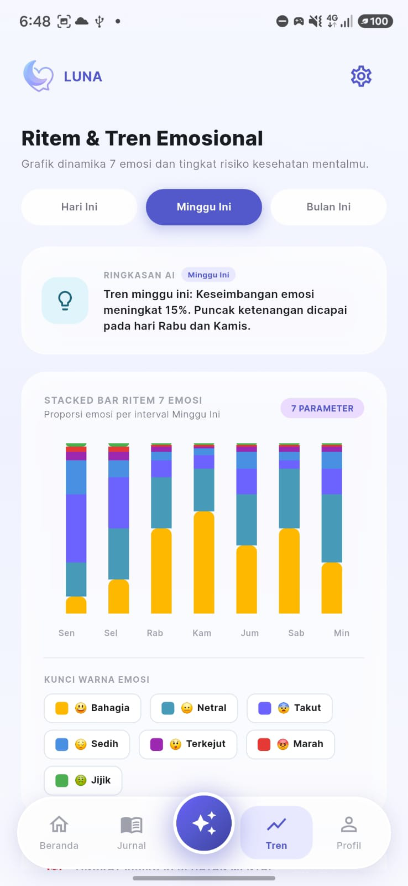 | 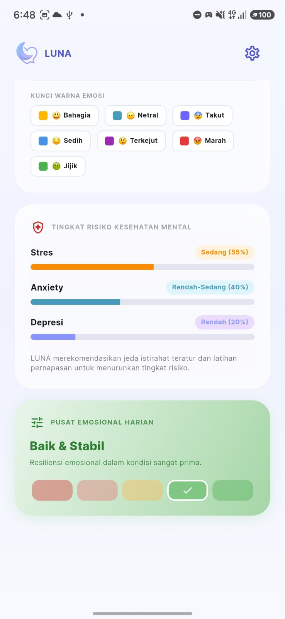
(a)BagianAtasDashboard | (b)BagianBawahDashboard
Gambar2.4:Monitoring&MoodTracker—Pencatatanmoodhariandangrafikanalisistren emosionalpengguna.
[CATATAN]FiturUtamaDashboard

Penggunadapatmemilihemojisuasanahati(moodrating)hariandanmenambahkan

catatansingkatsebelummemulaisesiinteraktifbersamaLunaAI.
2.3 | SesiKonselingInteraktif&VoiceCall
SesikonselingdijalankansecaralangsungdenganagenLunaAIberbasisLLMyangresponsif danempatimelaluiantarmukapercakapanmaupunpanggilansuarareal-time.
2.3.1 LangkahMemulaiChat&VoiceCallKonseling•Tekantombol”MulaiKonseling”padabarnavigasibawah.
•Pilihmodakonselingpercakapanatausesiteleponsuarareal-time.
•LunaAIakanmembalasdenganresponempatiberbasismetodeCognitiveBehavioral Therapy(CBT)ringan.
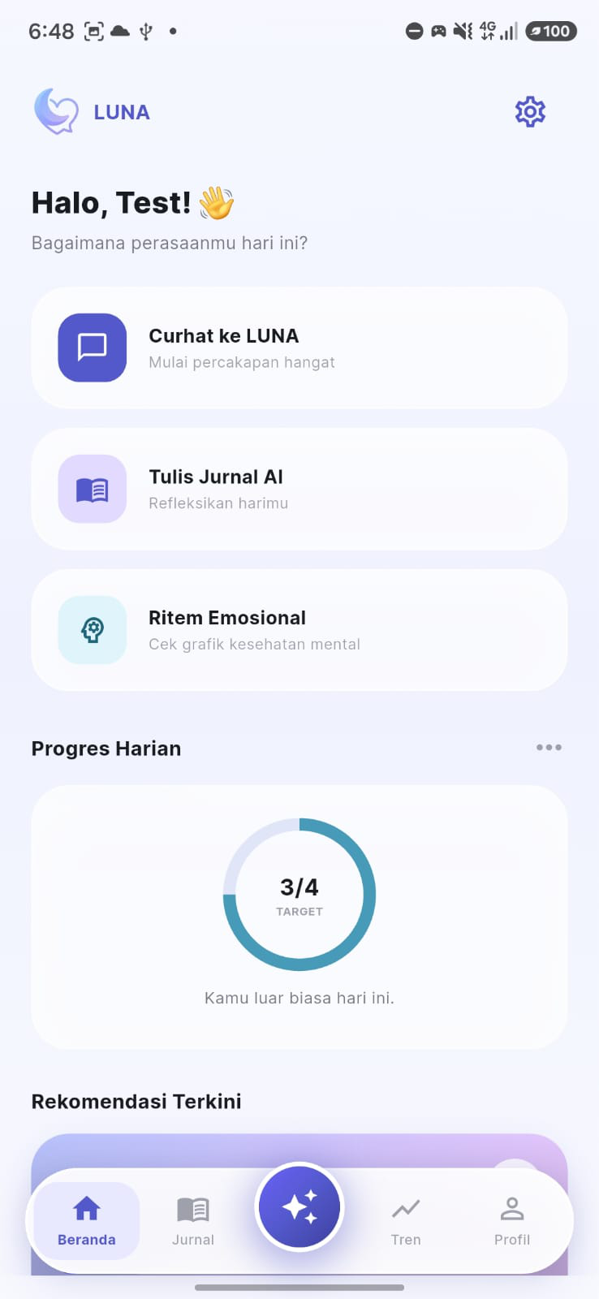 | 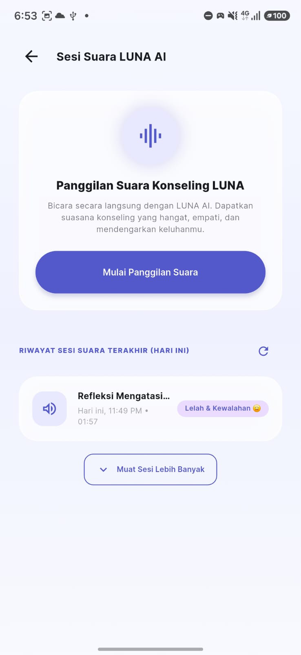
(a)NavigasiKonseling | (b)MenuPanggilanSuara
Gambar 2.5:Inisiasi Sesi Konseling — Akses tombol konseling utama dan penyiapan sesi panggilan suara.
5

Bab2.PanduanAntarmuka&FlowAplikasi | LunaAIRuleBook
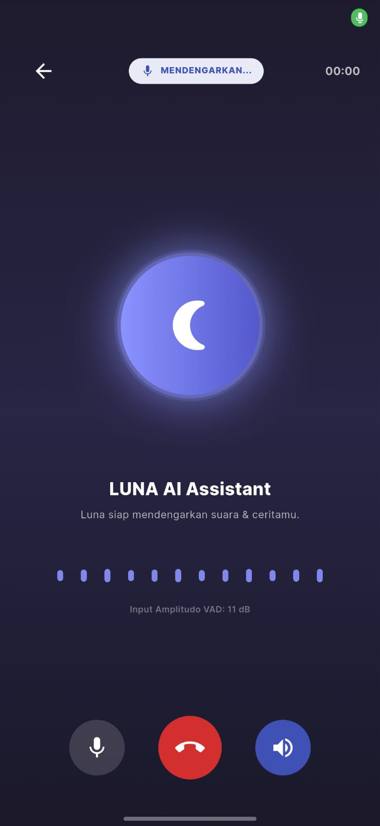 | 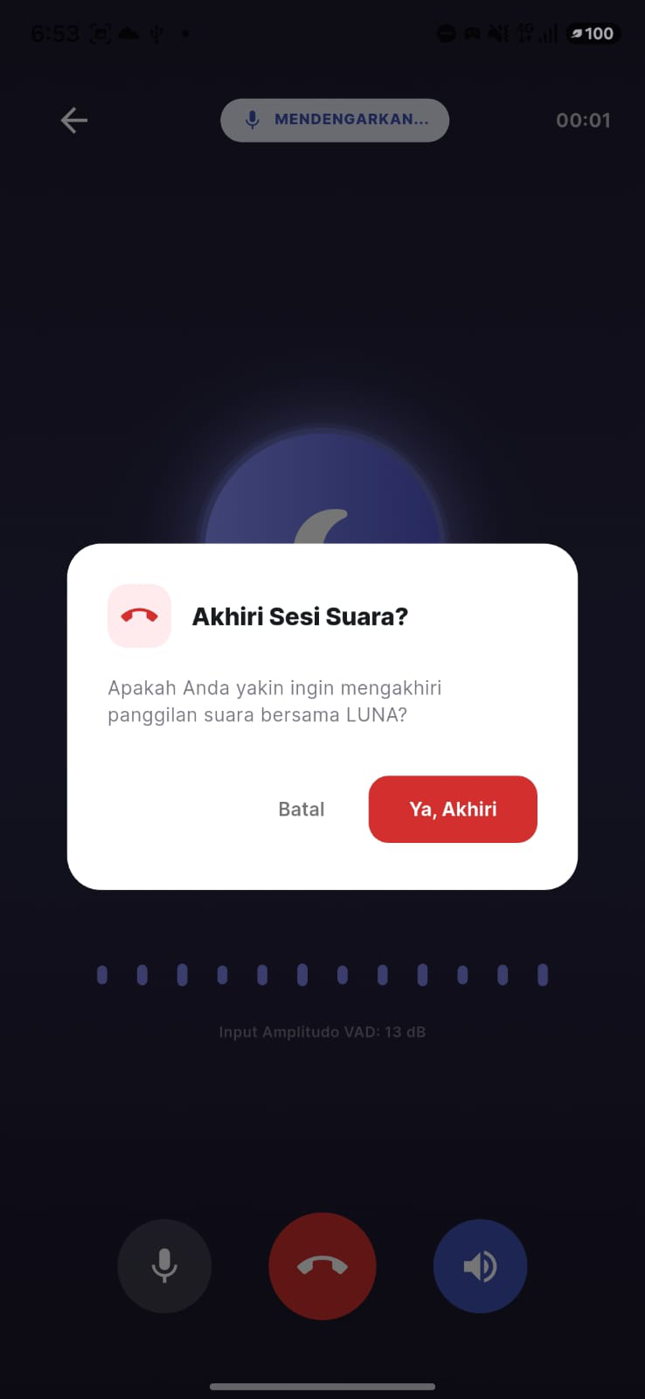
(a)PanggilanAktif | (b)Kontrol&PenghentianPanggilan
Gambar 2.6:Sesi Panggilan Suara Real-Time — Antarmuka percakapan suara aktif dan kontrol tombolpenghentiansesi.
2.4 SintesisJurnal&HarianEmosional
Setiapsesikonselingyangselesaiakandiprosesolehsistembackend(ARQRisk&Synthesis Worker)untukmenghasilkanringkasanreflektifharian.
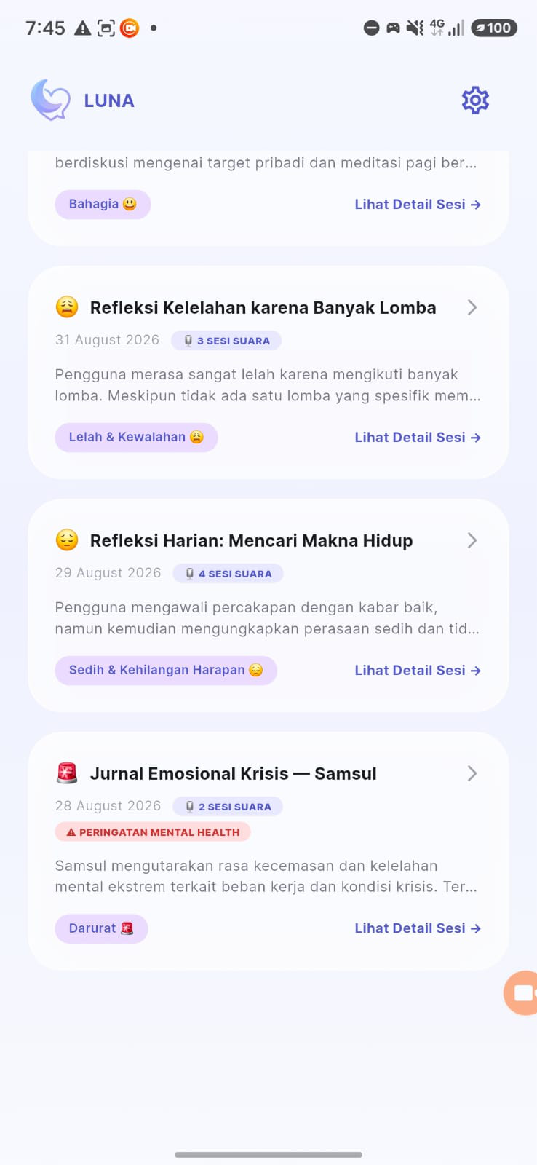 | 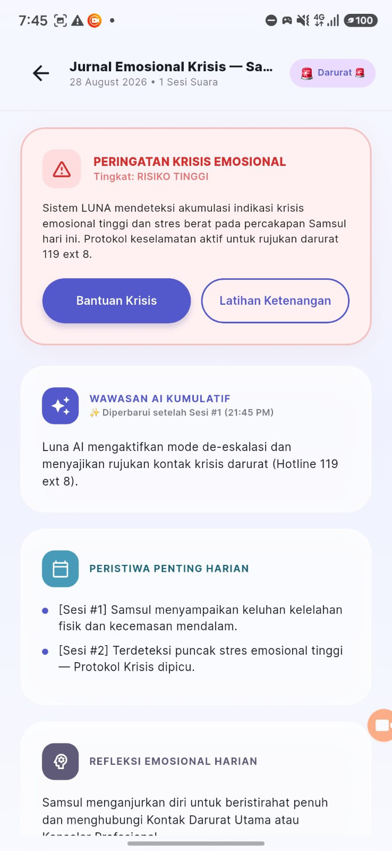
(a)DaftarJurnalKrisis(28Ags) | (b)DetailJurnalKrisisEmosional
Gambar 2.7:SintesisJurnalEmosionalKrisis —Tampilan daftar jurnal berlabel Risiko Tinggi danhalamandetailanalisiskrisis.
6

Bab2.PanduanAntarmuka&FlowAplikasi | LunaAIRuleBook
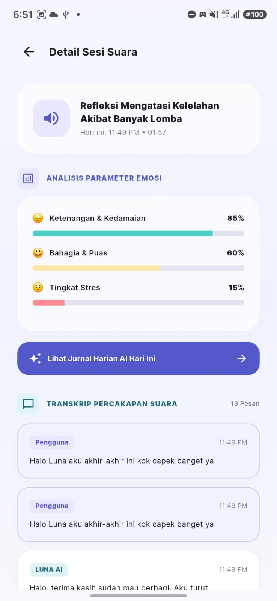
Gambar2.8:DetailSesi&TranskripSuara—Halamandetailtranskripteksdananalisissesi
suara.
[PERINGATAN]KerahasiaanSintesis

Hasilsintesisjurnaldisimpanmenggunakanenkripsidanhanyadapatdiaksesolehpemi-

likakun.
7

BAB3
Etika&AturanKonselingAI
3.1 | PrinsipEtikaKonselingAI
LunaAIberoperasiberdasarkannormadanetikakonselingdigitalyangmengutamakankesela-
matan,kenyamanan,sertakerahasiaanpengguna.
Prinsip Utama Layanan

1.Non-JudgmentalSpace:AItidakmemberikanpenilaianmoralterhadapemosi

ataupengalamanpengguna.

2.Keramahan&Empati:Bahasayangdigunakandirancangramah,tenang,dan

mendukungrefleksiemosional.

3.KerahasiaanData:Percakapantidakdijualataudibagikankepadapihakketiga

 | non-medistanpaizin.
3.2 | BatasanWewenangLunaAI
Sangat penting bagi setiap pengguna untuk memahami bahwa Luna AI adalah sistem pendukung
kecerdasanbuatan,bukanpsikologataupsikiatermanusiaberlisensi.
[PERINGATAN]BatasanMedis(MedicalDisclaimer)

LunaAITIDAKBERWEWENANGuntuk:

•Memberikandiagnosismedisresmi(misal:KlinisDepresi,Bipolar,Schizophrenia).

•Mengeluarkanresepobat-obatanpsikiatri.

 | •Menggantikansesiterapilangsungdenganprofesionalmedisberlisensi.
3.3 | TataTertibInteraksiPengguna
PenggunadiharapkanmenjagaetikainteraksisaatmengoperasikanlayananLunaAI:
•Dilarangmenggunakanpercakapanuntukmempromosikantindakanilegalataumemba-
hayakanoranglain.
8

Bab3.Etika&AturanKonselingAI | LunaAIRuleBook
•Dilarang mencoba melakukan jailbreakingatau eksploitasi prompt untuk memancing kelu-aranberbahayadariLLM.
•Diharapkan memberikan umpan balik (feedbackrating) secara jujur untuk membantu pen-ingkatanperformaAI.
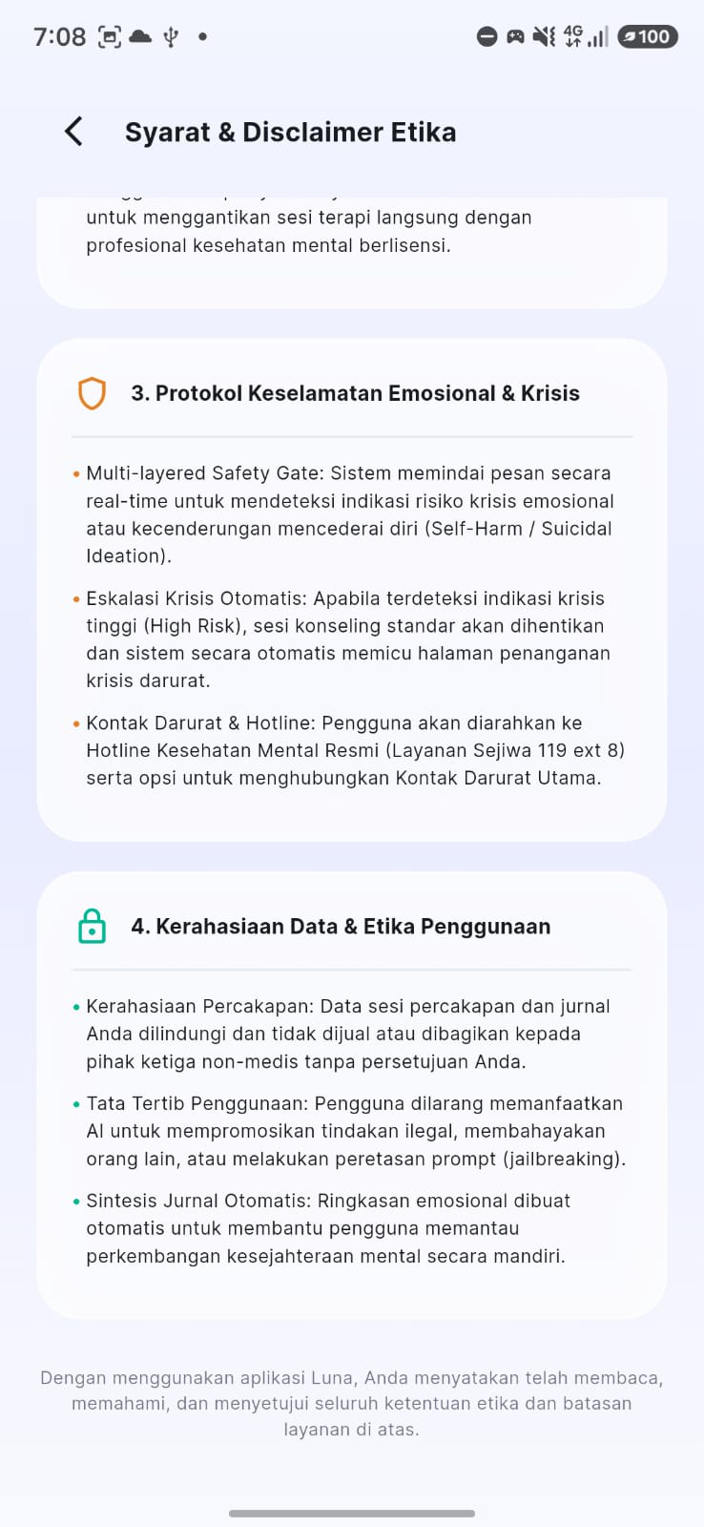 | 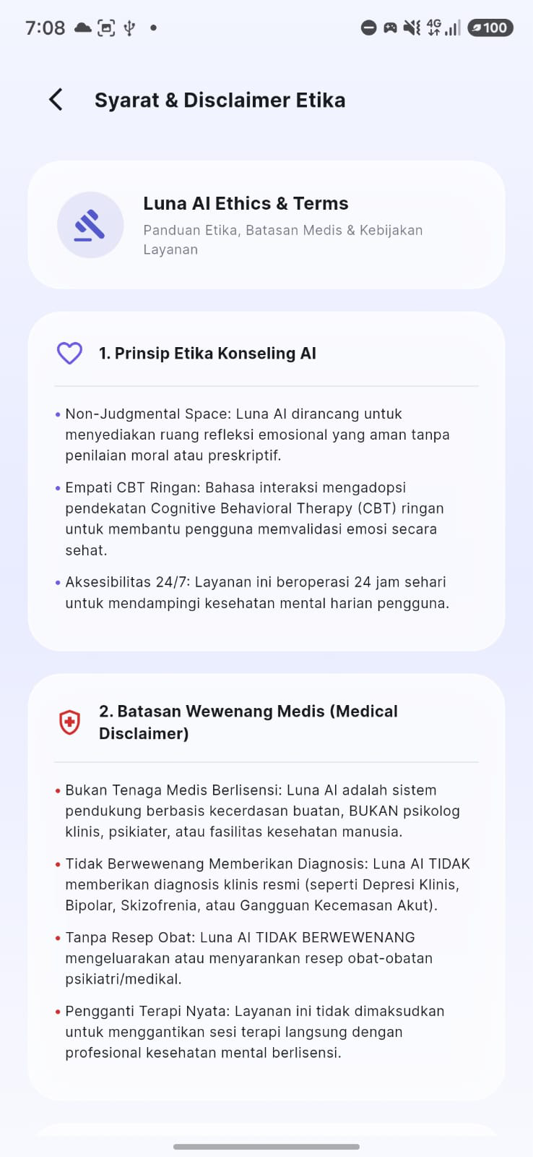
(a)Bagian1:Etika&Disclaimer | (b)Bagian2:Krisis&Privasi
Gambar3.1:Syarat,Ketentuan&DisclaimerEtika—Tampilanlengkappanduanetika konselingAI,batasanwewenangmedis,danprotokolkeselamatan.
9

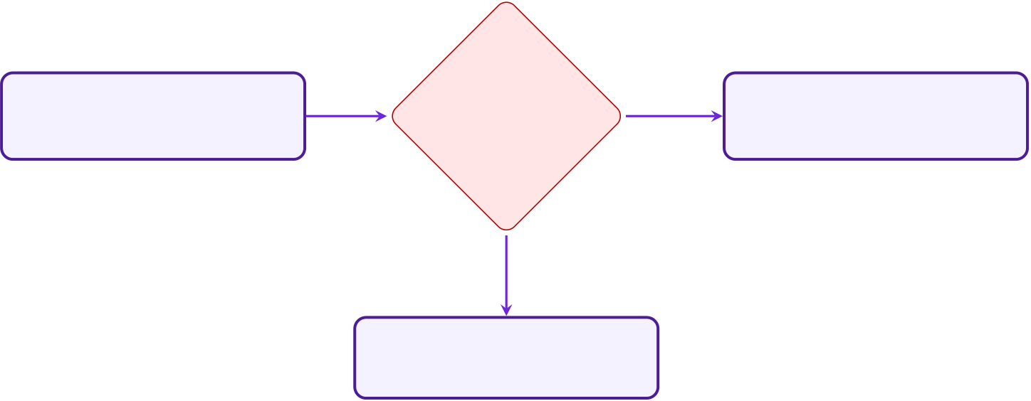
BAB4
ProtokolKeselamatan&RiskSafety Gates
4.1 | ArsitekturSafetyGate&RiskWorker
LunaAIdilengkapidengansistemproteksiberlapis(Multi-layeredSafetyGate)yangmemindai setiapinputpesanpenggunadanoutputbalasanAIsecarareal-time.
InputPesan | Safety | Aman | LunaAILLM
Pengguna |  |  | Response
 | GateCheck
Berbahaya/Krisis
RiskWorker&
IntervensiDarurat
4.2 TingkatRisikoEmosional(RiskLevels)
Sistemsecaraotomatismengklasifikasikanpesanpenggunakedalam3kategoririsiko: 1.LowRisk(Hijau):Percakapansehari-hari,refleksiemosiringan,keluhkesahumum. 2.MediumRisk(Kuning):Kecemasanberlebih,stresakademis/pekerjaan,indikasikele- lahanemosionalmendalam.
3.HighRisk(Merah):Indikasimenyakitidirisendiri(self-harm),ideasibunuhdiri,atau ancamanbahayafisik.
4.3 ProtokolPenangananSituasiKrisis
JikapenggunaterdeteksidalamkondisiHighRisk,sistemLunaAIakansecaraotomatis memicuprotokolkeselamatan:
10

Bab4.ProtokolKeselamatan&RiskSafetyGates | LunaAIRuleBook
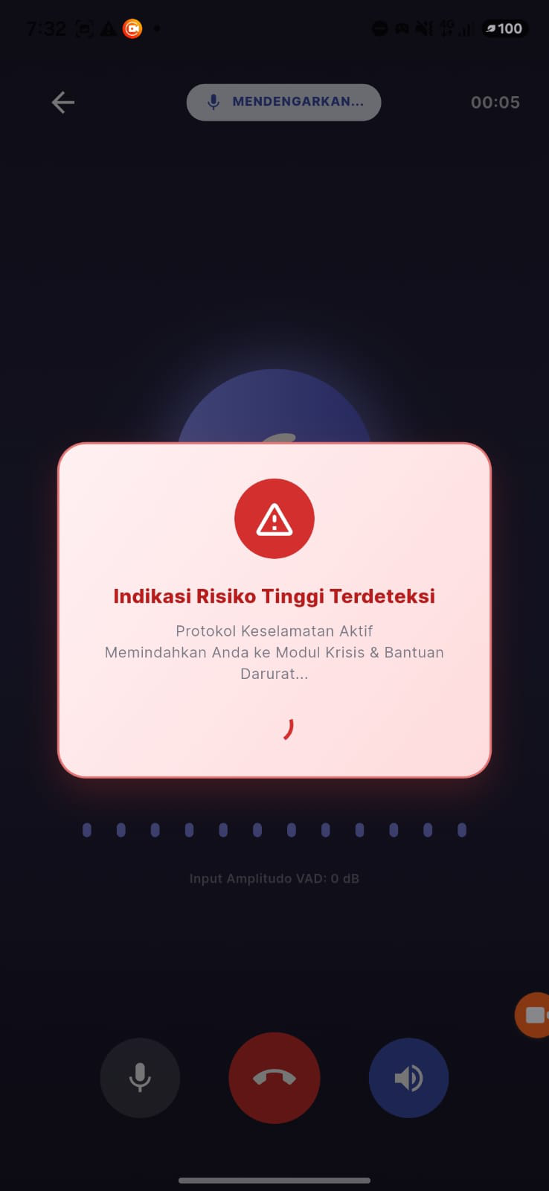 | 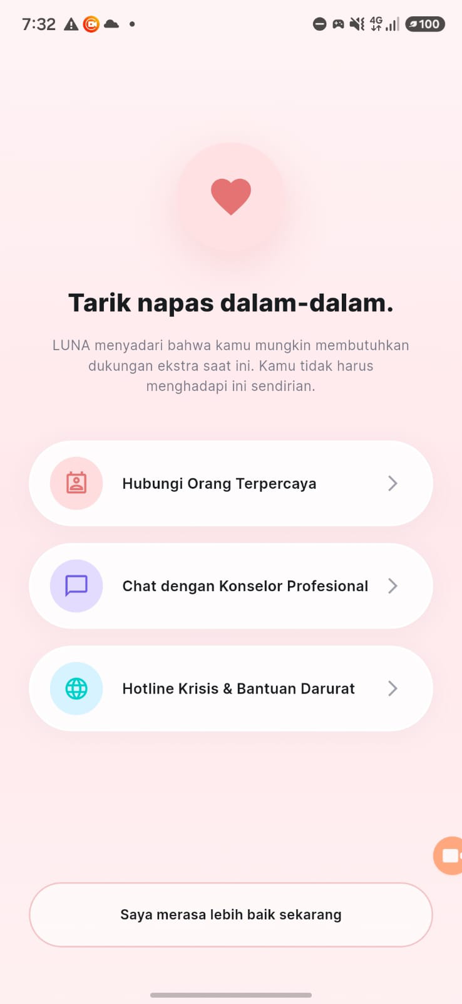
(a)Pop-upPeringatanHighRisk | (b)LayarModulKrisis&Bantuan
Gambar4.1:ProtokolPenangananKrisisEmosional—Intervensiotomatissistemsaatter-deteksiindikasikrisisemosionaltinggi(HighRisk).
Langkah Intervensi Otomatis

•ChatAIakanmenghentikanrespongenerikdanmengaktifkanmodeDe-escalation.

•Menampilkannomortelepondaruratkesehatanmental(misal:HotlinesKesehatan

JiwaKemenkes119ext8,LSMSejiwa,IntoTheLight).

•Menyediakanpilihantombollangsunguntukmenghubungikontakdaruratyang

didaftarkanpengguna.
11

BAB5
Troubleshooting&FrequentlyAsked
Questions
5.1 | PertanyaanyangSeringDiajukan(FAQ)
Apakahpercakapansayaamandantidakdapatdibacaoranglain?
Ya,seluruhpercakapandienkripsisaattransitdanpenyimpanan.Datahanyadiolaholeh sistemAIuntukmemberikanrespondantidakdibukauntukpublik.
BagaimanajikaLunaAImemberikansaranyangterasakurangtepat?
AndadapatmemberikanumpanbalikmelaluitombolThumbsDownpadabalasanpesan terkait.HaliniakanmembantutimkamimenyempurnakankualitasresponAI.
ApakahaplikasiLunaAImembutuhkankoneksiinternetterusmenerus?
Ya,LunaAImemerlukankoneksiinternetaktifuntukterhubungdenganserverbackend, FastMCPtools,danmodelLLM.
5.2 PanduanTroubleshootingMasalahTeknis
Tabel5.1:PanduanMasalahTeknis&Solusi
Masalah |  |  | KemungkinanPenyebab |  |  |  | LangkahSolusi
GagalLogin/Token |  |  | Sesi | autentikasi | telah | habis | Keluar dari aplikasi, lalu lakukan loginulang.  PeriksakoneksiinternetAnda ataucobamuatulanghalaman.  Perbarui aplikasi ke versi terbaru danbersihkancacheperangkat.
Expired |  |  | (JWTExpired).
PesanChatMenunggu |  |  | Gangguanjaringanatauantrean
Lama(Loading) |  |  | workerbackend.
Aplikasi |  | Terhenti | Memoriperangkatpenuhatau
(Crash) |  |  | versiaplikasilama.
5.3 | KontakDukunganTeknis
JikaAndamengalamimasalahyangtidaktercantumdalampanduanini,silakanhubungitim pengembangLunaAImelalui:
•EmailSupport:support@luna-ai.id
•RepositoryIssueTracker:github.com/nexa-code-studio/lunaai/issues
12

